Puerta de Acero

Login

Version 1.0

Revision History

|  |  |  |  |
| --- | --- | --- | --- |
| **Date** | **Version** | **Description** | **Author** |
| 11/Febrero/19> | 1.0 | Caso de uso: Login | Luis García |
|  |  |  |  |
|  |  |  |  |
|  |  |  |  |

Table of Contents

1. Use-Case Name 3

1.1 Brief Description 3

2. Flow of Events 3

2.1 Basic Flow 3

2.2 Alternative Flows 3

2.2.1 < First Alternative Flow > 3

2.2.2 < Second Alternative Flow > 3

3. Special Requirements 3

3.1 < First Special Requirement > 3

4. Preconditions 3

4.1 < Precondition One > 3

5. Postconditions 3

5.1 < Postcondition One > 3

6. Extension Points 3

6.1 <Name of Extension Point> 3

Login

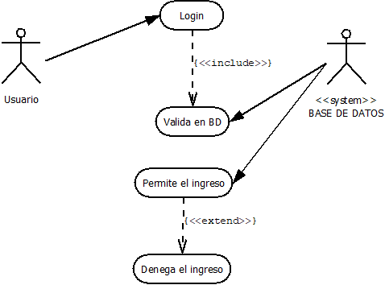

# Use-Case Name

## Brief Description

Login en el que los usuarios se autenticarán con usuario y contraseña

# Flow of Events

## Basic Flow

Al iniciar la aplicación deberá aparecer una ventana para que el personal se identifique mediante su nombre de usuario y contraseña para poder entrar a la ventana principal.

Si el usuario se autentifica correctamente accederá a la pantalla principal.

## Alternative Flows

Si el usuario se equivoca con el nombre de usuario o contraseña, el sistema dará un aviso en pantalla y recargará el login

# Special Requirements

## < First Special Requirement >

# Preconditions

## < Precondition One >

# Postconditions

## < Postcondition One >

# Extension Points

## <Name of Extension Point>